关于2016级新生核对学籍信息的通知

各2016级学生：
根据《普通高等学校学生管理规定》(教育部令第21号)以及《普通高等学校新生学籍电子注册暂行办法》(教学[2007]3号)的要求，全国普通高等院校对录取的新生必须进行学籍电子注册。我院已根据各系上报的2016年新生学籍数据进行汇总核对，并于2016年10月14日在中国高等教育学生信息网进行了学籍电子注册。现请2016级学生登陆中国高等教育学生信息网（http://www.chsi.com.cn），进行实名注册后进行学籍查询并核对个人学籍信息。（请必须牢记注册的用户名和密码，因为毕业前须进行毕业生图片信息的校对。）如有错漏，请于2016年11月31日前到教务处学籍考务科（联系电话：0668-2920330，联系人：杨老师）办理更正手续。

2016级学生转专业的申请已汇总上报省教育厅，目前等待审批中。因此申请转专业的学生的专业信息还是原专业。

特此通知。

教务处
2016年10月18日

新生学籍电子注册查询工作流程

1、登陆学信网（http://www.chsi.com.cn），进入图1界面， 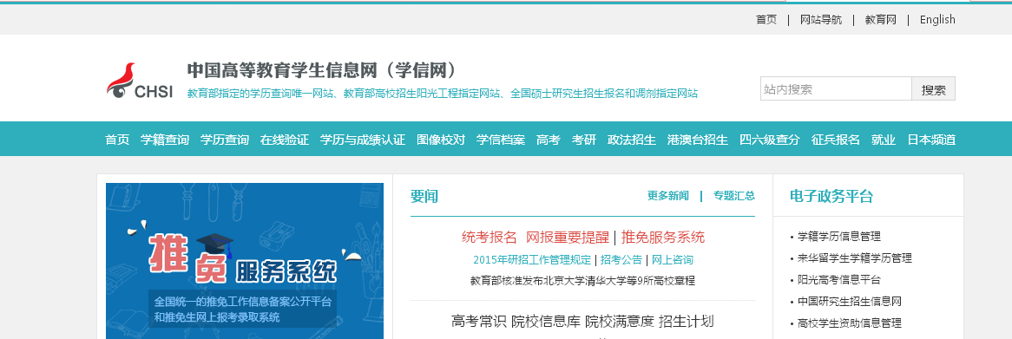
图1
2、在图1界面中，点击“学籍查询”，进入图2界面，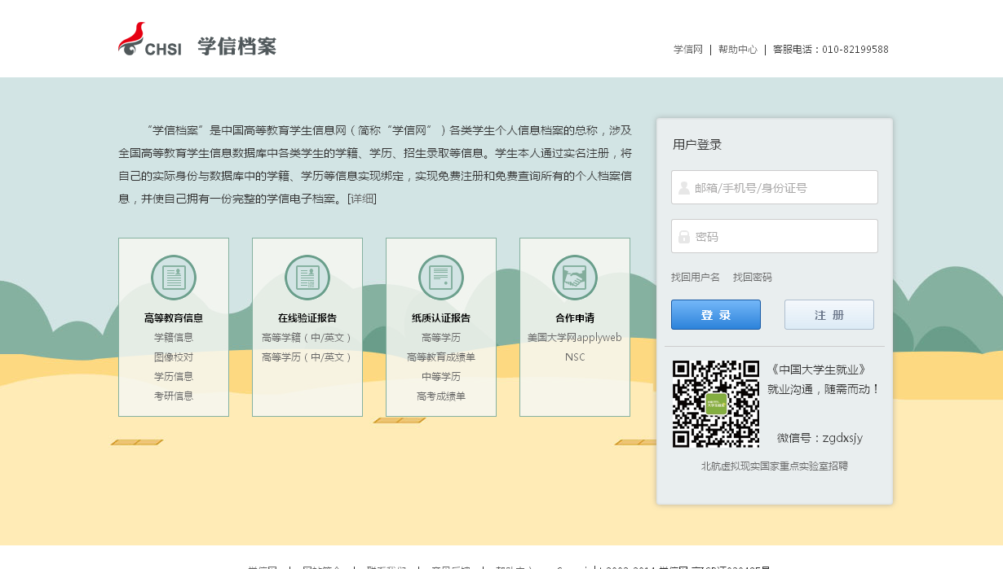
图2
3、在图2中，点击“注册”，进入图3界面，
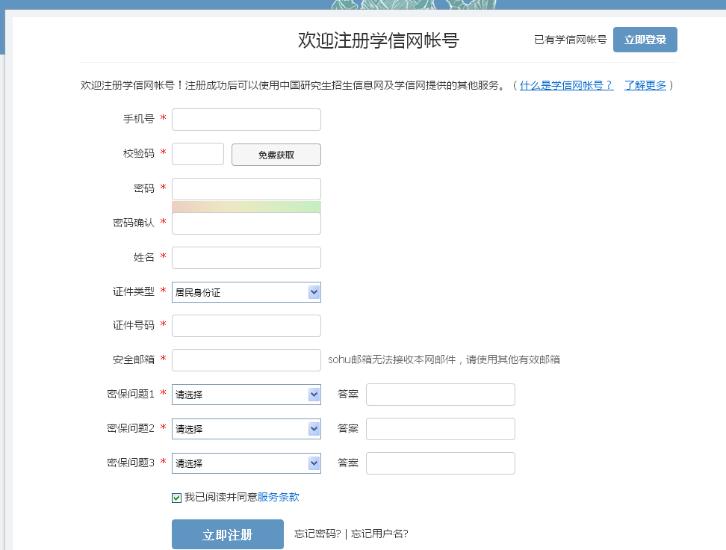
图3
根据提示完成注册，注意“姓名”和“证件号码”一定要与本人实际信息一致，否则将无法查到个人学籍信息。
4、在图3界面中，点击“立即注册”，进入图4界面，
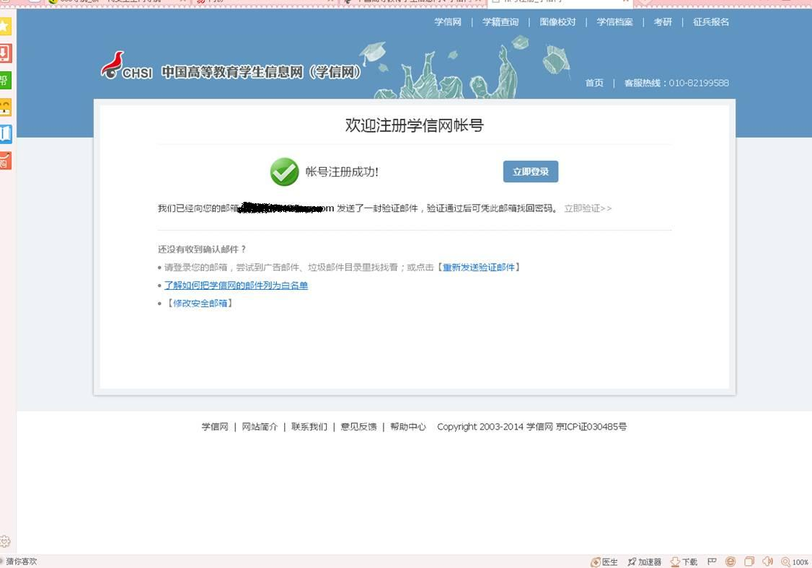
图4
5、在图4界面中，点击“立即验证”，进入注册邮箱，点击链接，以激活账号，并登录。如图5：
图5
6、在图5界面中，用注册账号用的手机号及密码登录，进入图6界面，
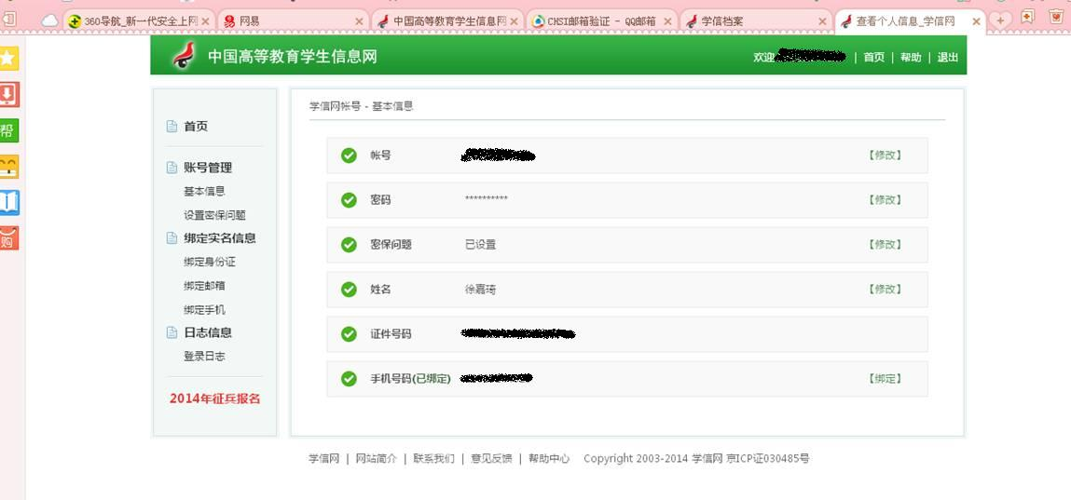
图6
7、在图6界面中，点击“首页”，进入图7界面，
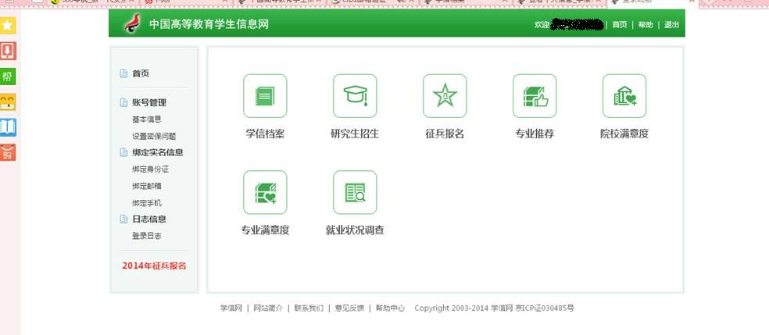
图7
8、在图7界面中点击“学信档案”，进入图8界面，
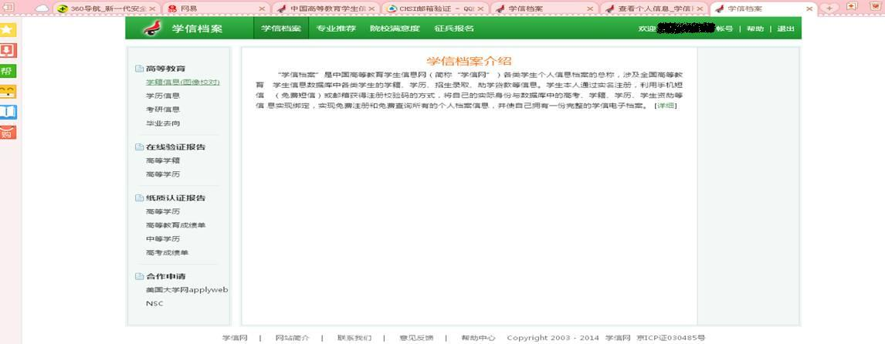
图8
9、在图8界面中，点击“学籍信息（图像校对）”进入图9界面，
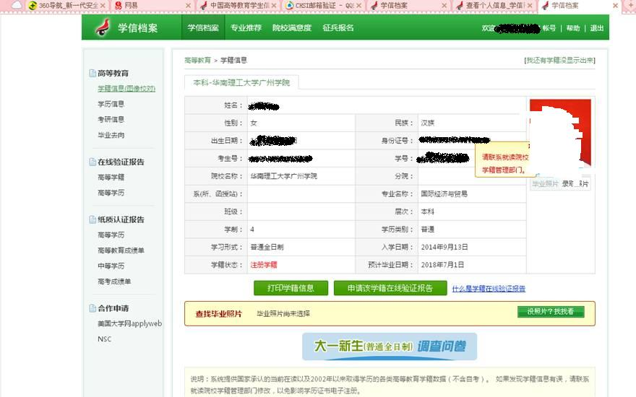
图9
10、在图9界面中，认真核对个人学籍信息。入信息有误，请及时联系学员教务员。
11、如在注册过程中有问题的，点击图6右上角的“帮助”按钮，根据提示内容完成注册。

